FICHA 5. CONSTRUCCIÓN DE EQUIPO

Complejidad | Alta
Tiempo requerido | 60 Minutos
Material Requerido | Papel  Lápices o rotuladores
Competencias que se desarrollan a través de la aplicación | Competencia Funcional. Compromiso/valores  Competencia conductual. Trabajo en equipo-colaborativo
Otros Procesos de la Innovación en donde puede ser utilizado | Generando Ideas  Prototipado

ACERCA DE LA HERRAMIENTA

La formación del equipo de trabajo es un proceso central para que toda iniciativa o proyecto tenga éxito. En la actualidad, se sabe que no es posible emprender ningún proyecto solo, se necesita de la cooperación de otras personas y/o agentes para poder alcanzar los objetivos que se plantean para poder enfrentar el problema social.

Sabemos que somos más efectivos y eficaces si trabajamos en coordinación dentro de un buen equipo de trabajo. Por ello, un proceso importante que se debe tener en cuenta a la hora de emprender una iniciativa o proyecto de innovación social es definir cuál es el equipo que se va a conformar para desarrollar el proyecto y qué tipo de competencias, cualidades y talento necesitas para conformar un “equipo efectivo”.

En los proyectos de innovación social es importante tener en cuenta la riqueza que aporta la diversidad y la trans-disciplinaridad ya que aportan nuevas ideas y conocimiento al proyecto. Algunas ventajas del trabajo en equipo son:

- Otorga credibilidad al proyecto
- Facilita el apoyo de la comunidad en el esfuerzo
- Amplía las posibilidades de networking. Representa una oportunidad para acercarte a la comunidad y sensibilizar sobre la importancia de tu proyecto.
- Inclusión de nuevas ideas. Recuerda que dos mentes piensan mejor que una.

Es importante considerar estas ventajas de la creación del equipo desde los inicios del proyecto.

Un buen equipo se pone en funcionamiento cuando entran en juego 4 elementos:

- Las fortalezas de cada persona miembro,
- La visión y el trabajo en equipo,
- Cooperación y alineación de las personas con el proyecto
- Resultados. Es importante que todos los miembros del equipo estén claros en cuáles son los objetivos y los resultados que se persiguen alcanzar con el proyecto.

OBJETIVO

Esta herramienta tiene como objetivo ayudar en el proceso de análisis de las necesidades y recursos humanos existentes para desarrollar con éxito el proyecto o iniciativa.

PASOS

En el proceso de creación del equipo de trabajo surgirán algunas preguntas como son:

- Analizar las necesidades y definir el equipo.
- Identificar la necesidad de la comunidad
- Determinar por qué es necesario crear el equipo
- Identificar cuáles son las capacidades y los gaps existentes en términos de: habilidades, competencias, liderazgo, medición de impacto, métodos, gestión de relaciones con la comunidad, entre otros.
- Definir qué tipo de equipo se quiere conformar y cuántas personas se necesitan involucrar para ayudar a desarrollar la idea.
- Construir el equipo del proyecto.
- Entrevistar a posibles integrantes del equipo. Conoce a cada persona, sus antecedentes, experiencia y capacidades. Trata de analizar su temperamento para tener una imagen completa de quiénes son
- Elegir a integrantes que puedan trabajar en colaboración de manera cordial. Los integrantes del equipo deben llevarse bien y crear vínculos. Elegir un equipo que tenga química significa elegir a algunas personas que puedan complementarse entre sí.
- Formar un equipo diverso. Al crear un equipo diverso, surgirán más perspectivas y se presentarán ideas únicas y nuevas.
- Elegir a las personas que puedan hacer el trabajo. Al formar un equipo, debes asegurarte de que los integrantes tengan la experiencia y las capacidades correctas para lograr el éxito y la meta final.
- Establecer algunos valores y metas cohesivos. Aunque un equipo diverso con diferentes perspectivas puede impulsar el éxito, es importante que todos los integrantes estén de acuerdo sobre los valores y las metas del equipo.
- Diseñar las labores y las expectativas. Cada integrante debe esforzarse constantemente para lograr la meta general del equipo, pero debe concentrarse también en una parte específica del proyecto.

- Liderar el Equipo del proyecto.
- Si ya se tiene un equipo, es importante identificar cuáles son las fortalezas de cada miembro del equipo.
- Identificar las fortalezas y debilidades de los miembros del equipo del proyecto para motivarles y hacer las cosas de forma adecuada.
- Considerar que las ideas de las personas de tu equipo pueden ser muy valiosas.
- Estar atento a la comunicación verbal y no verbal de las personas del equipo, siendo sensible a sus sentimientos y emociones.
- Crear respeto y confianza en el equipo. El hecho de ser líder no quiere decir que se tiene que agradar a todos los integrantes de inmediato ni que se obtendrá el respeto.
- Mejorar la comunicación. Confianza, valores comunes, respeto por los demás y diversidad ayudan a formar un buen equipo. Claridad en la comunicación y transparencia son dos elementos que fortalecen el sentimiento de equipo.
- Animar la formación de confianza, compartir información y colaborar entre las personas del equipo.
- Delegar tareas y responsabilidades a las diferentes personas miembro del equipo.
- Establecer los valores y objetivos del equipo y evaluar el desempeño del mismo.
- Establecer métodos para llegar a consensos, para dar espacio y lugar a las aportaciones de todas las personas del equipo, y para motivar la escucha activa.

CONSEJOS
- Ser claro en la Visión, la misión y los resultados esperados de tu proyecto
- Seleccionar una idea que sea tangible y realista en su consecución
- Construir el equipo en la fase inicial de tu proyecto. Puede ser útil para desarrollar la visión y la misión del proyecto.
- Involucrar a personas que sean:
  - Entusiastas con tu idea. Las personas entusiastas invierten tiempo y energía en hacer que el proyecto sea exitoso.
  - Dispuesta a desarrollar diferentes roles.
  - Con habilidades técnicas pero lo que es más importante con amplias competencias sociales.

ESQUEMA VISUAL

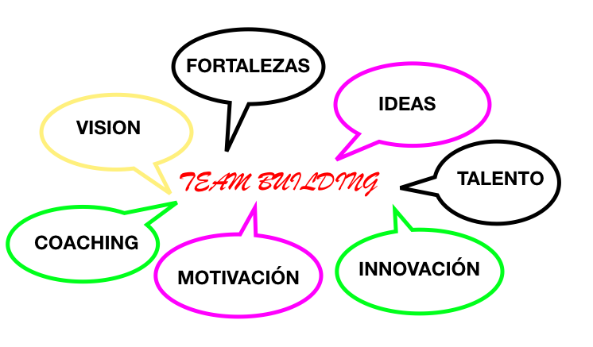

Fuente: Students4Change

REFERENCIAS

DiY Toolkit. Nesta. http://es.diytoolkit.org/media/DIY_Spanish.pdf
Social Innovation Community. Learning Portal. http://www.silearning.eu/tools-archive/people-and-connections-map/

